วันอาสาฬหบูชา 2565
ประวัติความเป็นมา ความสำคัญ และธรรมเนียมปฏิบัติ
วันพุธที่ 13 กรกฎาคม พ.ศ. 2565
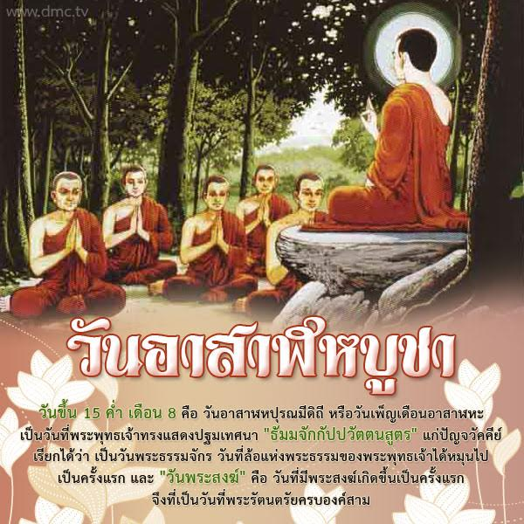

วันอาสาฬหบูชา พระสัมมาสัมพุทธเจ้าทรงแสดงธรรมเป็นครั้งแรก

ประวัติวันอาสาฬหบูชา
วันอาสาฬหบูชา เป็นวันสำคัญวันหนึ่งของพระพุทธศาสนา ตรงกับวันเพ็ญขึ้น 15 ค่ำ เดือน 8 ในสมัยพุทธกาลมีเหตุการณ์สำคัญเกิดขึ้น 4 ประการ ดังต่อไปนี้

1. เป็นวันที่พระบรมศาสดาทรงแสดงพระธรรมเทศนาเป็นครั้งแรก แก่ปัญจวัคคีย์ทั้ง 5 รูป ที่ป่าอิสิปตนมฤคทายวัน ใกล้เมืองพาราณสี

2. เป็นวันที่พระบรมศาสดาทรงได้พระสาวกองค์แรก คือ ท่านโกญฑัญญะได้บรรลุธรรมเป็นพระโสดาบันองค์แรก

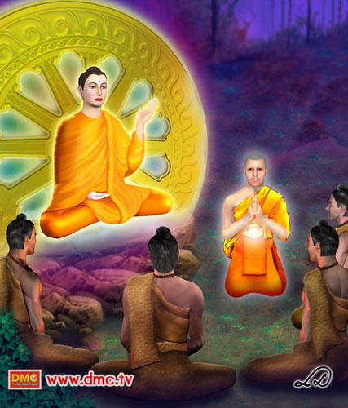
วันอาสาฬหบูชา
พระอัญญาโกญฑัญญะเป็นพระสงฆ์รูปแรกในพระพุทธศาสนา

3. เป็นวันที่มีพระสงฆ์เกิดขึ้นเป็นรูปแรก คือ พระอัญญาโกญฑัญญะ ภายหลังจากที่ได้บรรลุธรรมเป็นพระโสดาบันแล้ว ก็ได้ทูลขออุปสมบท พระพุทธองค์ทรงประทานการอุปสมบท ยกขึ้นเป็นพระภิกษุรูปแรกในพระพุทธศาสนา

4. เป็นวันเกิดขึ้นของพระรัตนตรัย คือ พระพุทธ พระธรรม พระสงฆ์ ครบเป็นครั้งแรก โดยเฉพาะอย่างยิ่งเมื่อมีพระสงฆ์เกิดขึ้นเป็นพยานในการตรัสรู้ธรรม ความเป็นพระสัมมาสัมพุทธเจ้าของพระพุทธองค์ก็ครบถ้วนบริบูรณ์ คือ มิใช่เพียงแค่ตรัสรู้ธรรมเพียงพระองค์เดียวอย่างพระปัจเจกพุทธเจ้า

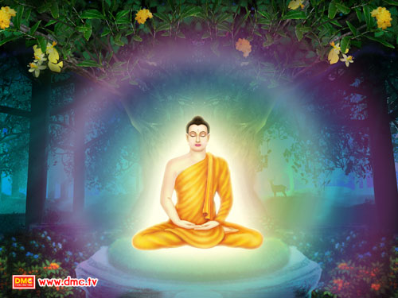
วันอาสาฬหบูชาเกิดขึ้นหลังพระสัมมาสัมพุทธเจ้าทรงบรรลุธรรมได้ 7 สัปดาห์

ความเป็นมาของวันอาสาฬหบูชา
ความเป็นมาของวันอาสาฬหบูชานั้น เริ่มต้นจากในครั้งพุทธกาล หลังจากพระศาสดาตรัสรู้ในวันเพ็ญเดือน 6 แล้วทรงเสวยวิมุตติสุข คือ ความสุขจากการหลุดพ้นเป็นเวลา 7 สัปดาห์ หลังจากนั้นทรงพระปริวิตกว่า ธรรมที่พระองค์ตรัสรู้นี้ลึกซึ้งมาก หมู่สัตว์ที่ยังมีกิเลสหนายากที่จะรู้เห็นตามได้ ท้าวสหัมบดีพรหมทรงทราบความปริวิตกของพระองค์ จึงมาทูลอาราธนาให้พระพุทธองค์ทรงแสดงธรรม เพราะสัตว์ที่มีธุลีในจักษุน้อยยังมีอยู่

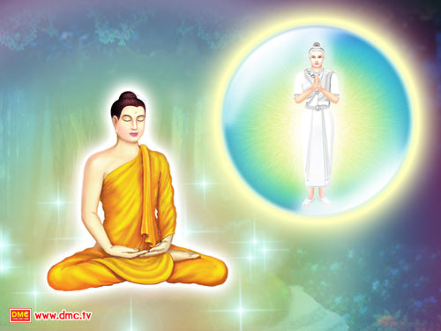

ท้าวสหัมบดีพรหมมาทูลอาราธนาให้พระสัมมาสัมพุทธเจ้าทรงแสดงธรรมโปรดหมู่สัตว์

เมื่อพระผู้มีพระภาคเจ้าทรงอาศัยพระมหากรุณาในหมู่สัตว์ผู้ยังเวียนตายเวียนเกิดอยู่ในภพสาม จึงทรงตรวจดูหมู่สัตว์ด้วยพุทธจักษุ ทรงเห็นหมู่สัตว์ที่มีกิเลสน้อยก็มี มีกิเลสมากก็มี มีอินทรีย์แก่กล้าก็มี มีอินทรีย์อ่อนก็มี ที่สอนง่ายก็มี สอนยากก็มี เหมือนดอกบัวที่เกิดและเจริญเติบโตในน้ำ บางพวกก็อยู่ในน้ำลึก บางพวกก็อยู่เสมอน้ำ บางพวกก็พ้นจากน้ำแล้ว คือ บางจำพวกยังไม่พร้อมที่จะบาน บางจำพวกก็พร้อมที่จะบาน เช่นเดียวกันกับหมู่สัตว์ที่พอสอนได้ก็มีอยู่ จึงทรงรับอาราธนาของท้าวสหัมบดีพรหม

เมื่อท้าวสหัมบดีพรหมกลับไปสู่พรหมโลกแล้ว พระผู้มีพระภาคเจ้าก็ทรงดำริว่า “เราจะแสดงธรรมแก่ใครก่อน ใครจะพึงรู้ทั่วถึงธรรมนี้ได้เร็ว” ทรงดำริต่อว่า “อาฬารดาบสและอุทกดาบส เป็นผู้ฉลาดเฉียบแหลม มีกิเลสเบาบางมานาน หากได้ฟังธรรมก็จะพึงรู้ทั่วถึงธรรมได้เร็ว เราควรแสดงธรรมแก่ท่านทั้งสองก่อน” / ประวัติวันอาสาฬหบูชา

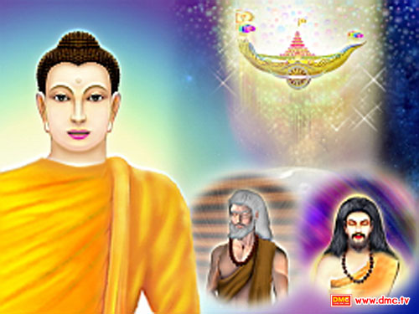

พระสัมมาสัมพุทธเจ้าทรงพิจารณาบุคคลที่จะรองรับธรรม
คืออาฬารดาบสและอุทกดาบส แต่ดาบสทั้งสองได้สิ้นชีพเสียแล้ว

เทวดาตนหนึ่งทราบพระดำริของพระผู้มีพระภาคเจ้า จึงอันตรธานจากวิมานมากราบทูลพระผู้มีพระภาคเจ้าว่า ดาบสทั้งสองนั้นได้สิ้นชีวิตแล้ว พระผู้มีพระภาคเจ้าทรงตรวจดูก็ทรงทราบว่า ดาบสทั้งสองนั้นสิ้นชีพแล้ว จึงทรงดำริว่า “พระดาบสทั้งสองเป็นผู้ประสบความเสื่อมอย่างใหญ่แล้ว เพราะถ้าเขาได้ฟังธรรมก็จะพึงรู้ได้ตลอดทั้งหมดโดยฉับพลัน” ครั้นแล้ว จึงทรงดำริถึงปัญจวัคคีย์ทั้ง 5 ผู้มีอุปการะแก่พระองค์มาก ได้ตามมาอุปัฏฐากเมื่อครั้งยังเป็นพระโพธิสัตว์ก่อนตรัสรู้ จึงเสด็จไปโปรด ณ ป่าอิสิปตนมฤคทายวัน

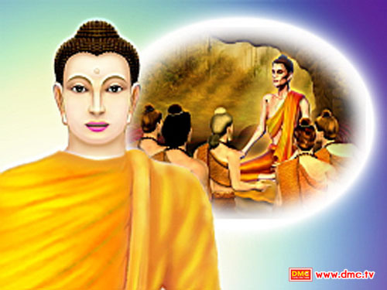
พระสัมมาสัมพุทธเจ้าทรงดำริถึงปัญจวัคคีย์ทั้ง 5 ผู้มีอุปการะแก่พระองค์มาก

ปัญจวัคคีย์ทั้ง 5 ได้เห็นพระผู้มีพระภาคเจ้าเสด็จมาแต่ไกล จึงได้นัดหมายกันและกันว่า “ท่านทั้งหลาย พระสมณโคดมนี้เป็นผู้มักมาก คลายความเพียร เวียนมาเพื่อความเป็นคนมักมาก กำลังเสด็จมา พวกเราไม่พึงอภิวาท ไม่พึงลุกขึ้นต้อนรับพระองค์ ไม่พึงรับบาตร จีวร ของพระองค์ เพียงแต่วางอาสนะไว้ก็พอ ถ้าพระองค์ปรารถนาก็จะประทับนั่ง”

ครั้นพระผู้มีพระภาคเจ้าเสด็จเข้าไปถึง ด้วยพุทธานุภาพจึงทำให้เหล่าปัญจวัคคีย์นั้นไม่ตั้งอยู่ในกติกาของตน ต่างลุกขึ้นต้อนรับพระผู้มีพระภาคเจ้า รูปหนึ่งรับบาตร จีวร ของพระผู้มีพระภาคเจ้า รูปหนึ่งปูอาสนะ รูปหนึ่งจัดหาน้ำล้างพระบาท รูปหนึ่งวางตั่งรองพระบาท รูปหนึ่งนำกระเบื้องเช็ดพระบาทเข้าไปถวาย พระผู้มีพระภาคเจ้าประทับนั่งบนอาสนะที่ปัญจวัคคีย์จัดถวาย แล้วทรงล้างพระบาท หลังจากดูแลต้อนรับพระผู้มีพระภาคเจ้าแล้ว พวกปัญจวัคคีย์ได้เรียกพระผู้มีพระภาคเจ้าโดยระบุพระนาม และใช้คำว่า “อาวุโส”

เมื่อพวกปัญจวัคคีย์กล่าวอย่างนั้นแล้ว พระผู้มีพระภาคเจ้าได้ตรัสห้ามเหล่าปัญจวัคคีย์ว่า “ดูก่อนภิกษุทั้งหลาย พวกเธออย่าเรียกตถาคตโดยระบุชื่อ และอย่าใช้คำว่า อาวุโส ดูก่อนท่านทั้งหลาย ตถาคตเป็นอรหันต์ ตรัสรู้เองโดยชอบแล้ว พวกท่านจงเงี่ยโสตสดับ เราได้บรรลุอมตธรรมแล้ว เราจะสั่งสอน จะแสดงธรรม พวกท่านปฏิบัติตามที่เราสั่งสอนแล้ว ไม่ช้าก็จะทำให้แจ้งซึ่งคุณอันยอดเยี่ยม อันเป็นที่สุดแห่งพรหมจรรย์”

เมื่อพระผู้มีพระภาคเจ้าตรัสอย่างนี้แล้ว เหล่าปัญจวัคคีย์ได้ทูลค้านพระผู้มีพระภาคเจ้าว่า “อาวุโสโคดม ที่ผ่านมานั้นท่านได้บำเพ็ญทุกรกิริยาอย่างยิ่งยวด แต่ก็ยังไม่อาจบรรลุธรรมอันประเสริฐ ก็บัดนี้ท่านเป็นผู้มักมาก คลายความเพียร เวียนมาเพื่อความเป็นคนมักมาก ไฉนจะบรรลุธรรมเป็นพระสัมมาสัมพุทธเจ้าได้เล่า”

เมื่อพวกปัญจวัคคีย์กราบทูลอย่างนี้แล้ว พระผู้มีพระภาคเจ้าตรัสว่า “ดูก่อนภิกษุทั้งหลาย ตถาคตไม่ใช่เป็นคนมักมาก ไม่ได้เป็นคนคลายความเพียร ไม่ได้เวียนมาเพื่อความเป็นคนมักมาก ดูก่อนท่านทั้งหลาย ตถาคตเป็นอรหันต์ ตรัสรู้เองโดยชอบ พวกท่านจงเงี่ยโสตสดับ เราได้บรรลุอมตธรรมแล้ว เราจะสั่งสอน จะแสดงธรรม พวกท่านปฏิบัติตามที่เราสั่งสอนแล้ว ไม่ช้าก็จะทำให้แจ้งซึ่งคุณอันยอดเยี่ยม อันเป็นที่สุดแห่งพรหมจรรย์” พระผู้มีพระภาคเจ้าได้ตรัสเช่นนี้ถึง 3 ครั้ง แล้วพระผู้มีพระภาคเจ้าได้ตรัสต่อไปอีกว่า “ดูก่อนท่านทั้งหลาย ถ้อยคำเช่นนี้เราไม่เคยพูดที่ไหนมาก่อน เราเพิ่งพูดในบัดนี้เท่านั้น” / ประวัติวันอาสาฬหบูชา

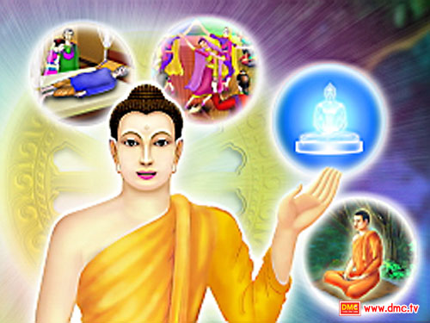

พระสัมมาสัมพุทธเจ้าทรงแสดงธัมจักรกัปวัตตนสูตร แก่เหล่าปัญจวัคคีย์ทั้ง 5

พวกปัญจวัคคีย์ เมื่อได้ฟังถ้อยคำยืนยันอย่างหนักแน่น จึงยินยอมเชื่อฟังและตั้งใจฟังพระธรรมเทศนาที่พระผู้มีพระภาคเจ้าทรงแสดง พระผู้มีพระภาคเจ้าทรงแสดงปฐมเทศนาแก่ปัญจวัคคีย์ ตรัสถึงข้อปฏิบัติ 2 อย่างที่บรรพชิตไม่พึงปฏิบัติ ได้แก่

1. การประกอบตนให้พัวพันด้วยกามสุขในกามทั้งหลาย เป็นธรรมอันเลว เป็นของชาวบ้าน เป็นของปุถุชน ไม่ใช่ของพระอริยะ ไม่ประกอบด้วยประโยชน์

2. การทรมานตนเองให้ลำบาก สิ่งเหล่านี้ไม่ใช่ข้อปฏิบัติของพระอริยะ ไม่ประกอบด้วยประโยชน์

วันอาสาฬหบูชา
ท่านอัญญาโกณฑัญญะได้บรรลุโสดาปัตติผล

และทรงยกย่องทางสายกลาง คือ ข้อปฏิบัติที่ตถาคตได้ตรัสรู้ด้วยปัญญาอันยิ่ง ได้แก่ อริยมรรคมีองค์ 8 และ อริยสัจ 4 จบพระธรรมเทศนา ท่านอัญญาโกณฑัญญะได้ดวงตาเห็นธรรม บรรลุโสดาปัตติผล เข้าถึงพระรัตนตรัยภายใน ด้วยเหตุนี้เอง พระรัตนตรัยจึงได้บังเกิดขึ้นครบถ้วนเป็นครั้งแรก
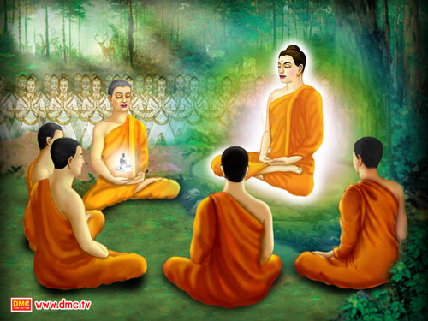

วันอาสาฬหบูชาเป็นวันเกิดขึ้นของพระรัตนตรัย คือ พระพุทธ พระธรรม พระสงฆ์

เมื่อพระพุทธองค์ทรงประกาศธรรมจักรให้เป็นไปแล้ว บรรดาเทวดาทั่วทุกชั้นฟ้าก็บันลือเสียง ตั้งแต่ภุมมเทวาไปจนถึงชั้นพรหมโลกต่างชื่นชมอนุโมทนา ทั่วทั้งหมื่นโลกธาตุได้ไหวสะเทือนสะท้าน ทั้งแสงสว่างอันยิ่งใหญ่หาประมาณมิได้ก็สว่างรุ่งเรืองไปทั่ว เพราะอานุภาพของเหล่าเทวดา

เมื่อเราได้ทราบประวัติความเป็นมาของวันอาสาฬหบูชาแล้ว พวกเราชาวพุทธทุกคนจึงควรทำจิตให้เลื่อมใสในพระรัตนตรัย และตั้งใจประพฤติปฏิบัติธรรมให้เข้าถึงพระรัตนตรัยภายในโดยเร็ว ประเพณีนิยมในวันอาสาฬหบูชา

ปฐมเทศนาในวันอาสาฬหบูชา
วันอาสาฬหบูชาเป็นวันสำคัญทางพระพุทธศาสนา เนื่องจากเหตุการณ์สำคัญที่เกิดขึ้นเมื่อ 45 ปี ก่อนพุทธศักราช ในวันขึ้น 15 ค่ำ เดือน 8 คือ วันเพ็ญเดือนอาสาฬหะ ณ ป่าอิสิปตนมฤคทายวัน เมืองพาราณสี อันเป็นวันที่พระพุทธเจ้าทรงแสดงปฐมเทศนา คือ ธัมมจักกัปปวัตนสูตร แก่ปัญจวัคคีย์

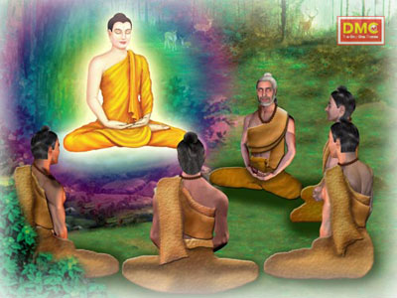

การที่ปฐมเทศนานี้ได้รับการขนานนามว่าธัมมจักกัปปวัตนสูตรดังกล่าว ก็เนื่องด้วยปฐมเทศนานี้เปรียบประดุจธรรมราชรถ ซึ่งพระสัมมาสัมพุทธเจ้าทรงปรารถนาจะใช้บรรทุกสรรพเวไนยสัตว์ทั้งหลายออกจากห้วงวัฏสงสารไปสู่แดนเกษม คือพระอมตนิพพาน โดยมีพระพุทธองค์ทรงเป็นสารถี ส่วนประกอบสำคัญประการหนึ่งที่จะทำให้รถแล่นไปสู่ที่หมายก็คือ ล้อรถหรือที่เรียกว่า จักร นั่นเ อง ดังนั้น ล้อแห่งธรรมราชรถจึงได้ชื่อว่า จักรธรรม หรือ ธรรมจักร
ตามธรรมดา “ล้อ” หรือ “จักร” ย่อมประกอบด้วยส่วนสำคัญ 3 ส่วน คือดุม กำ และ กง ส่วน “จักรธรรม” นี้ สมเด็จพระสัมมาสัมพุทธเจ้าทรงอุปมาเปรียบโพธิปักขิยธรรมเป็นดุม ปฏิจจสมุปบาทธรรมเป็นกำ และอริยสัจ 4 เป็นกง
สาระสำคัญของธัมมจักกัปปวัตนสูตรนี้ คือ การประกาศทางสายกลาง (มัชฌิมาปฏิปทา) ซึ่งเป็นข้อปฏิบัติที่ไม่เอียงไปทางกามสุขัลลิกานุโยค อันเป็นการประกอบตนแสวงหาความสุขจากกามคุณทั้ง 5 และไม่เอียงไปทางอัตตกิลมถานุโยคอันเป็นการทรมานตนโดยหาประโยชน์มิได้ ซึ่งข้อปฏิบัติทางสายกลาง คือ มัชฌิมาปฏิปทานี้เป็นข้อปฏิบัติอันเป็นไปเพื่อความสงบระงับ เพื่อความรู้ยิ่ง เพื่อความรู้ดีเพื่อความดับตัณหา เพื่อพ้นไปจากข้าศึก คือ กิเลส เป็นทางของพระอริยเจ้าผู้ละจากสภาวะฆราวาส

ออกบรรพชาในพระพุทธศาสนาแล้วพึงปฏิบัติตามหนทางสายกลางนี้เท่านั้น ซึ่งมัชฌิมาปฏิปทานี้ประกอบด้วยองค์ 8 คือ สัมมาทิฐิ สัมมาสังกัปปะ สัมมาวาจา สัมมากัมมันตะ สัมมาอาชีวะ สัมมาวายามะ สัมมาสติ สัมมาสมาธิ มัชฌิมาปฏิปทานี้เป็นแนวปฏิบัติอันเป็นปัจจัยให้เจ้าชายสิทธัตถะบรรลุพระสัมมาสัมโพธิญาณตรัสรู้เป็น พระ สัพพัญญูพุทธเจ้า และทำให้ประจักษ์แจ้งในอริยสัจ 4 อันประกอบด้วย
1. ทุกขอริยสัจ คือ ทุกข์อย่างแท้จริง
2. ทุกขสมุทัยอริยสัจ คือ เหตุให้เกิดทุกข์อย่างแท้จริง
3. ทุกขนิโรธอริยสัจ คือ ความดับทุกข์อย่างแท้จริง
4. ทุกขนิโรธคามินีปฏิปทาอริยสัจ คือ ข้อปฏิบัติให้ถึงความดับทุกข์อย่างแท้จริง

ญาณทัสนะหรือปัญญาอันรู้เห็นในอริยสัจ 4 นั้น มีรอบ 3 อาการ 12 คือ

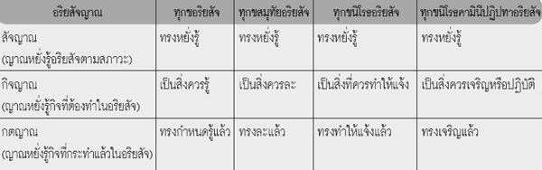
ญาณทัสนะในอริยสัจ 4 อันมีรอบ 3 อาการ 12 ของพระองค์นั้นหมดจดดีแล้วพระพุทธองค์จึงทรงกล้ายืนยันว่า พระองค์ตรัสรู้พระสัมมาสัมโพธิญาณอันยอดเยี่ยมทั้งในโลกมนุษย์ เทวโลก มารโลก พรหมโลก ในหมู่สัตว์ หมู่สมณะ พราหมณ์ เทวดาและมนุษย์ อาสวกิเลสของพระองค์ไม่กลับกำเริบขึ้นอีกแล้ว พระชาตินี้เป็นที่สุด จะมีภพใหม่อีกก็หาไม่
จากหลักฐานอันมีปรากฏอยู่นั้น พบว่าพระสัมมาสัมพุทธเจ้าตรัสเทศนาธัมมจักกัปปวัตนสูตรแก่ปัญจวัคคีย์ภิกษุทั้ง 5 เป็นปฐมแล้ว มิได้ตรัสแสดงสูตรนี้อีกเลยตลอดระยะเวลา 45 พรรษาแห่งการตรัสเทศนาเผยแผ่พระศาสนานั้น ล้วนแต่ทรงแสดงธรรมกถาขยายความแห่งปฐมเทศนาในแต่ละหมวดโดยเอกเทศ ยิ่งกว่านั้นยังเป็นที่ทราบกันทั่วไปในหมู่นักปราชญ์ทั้งหลายว่า การตรัสเทศนาธัมมจักกัปปวัตนสูตรเป็นปฐมนี้ ถือเป็นพระประเพณีแห่งสมเด็จพระสัมมาสัมพุทธเจ้าทุก ๆ พระองค์
การแสดงปฐมเทศนาในครั้งนั้นทำให้โกณฑัญญพราหมณ์ผู้เป็นหนึ่งในปัญจวัคคีย์ได้ดวงตาเห็นธรรม คือ บรรลุเป็นพระโสดาบัน ท่านจึงขออุปสมบทในพระธรรมวินัยของพระพุทธเจ้า ด้วยวิธีเอหิภิกขุอุปสัมปทา พระอัญญาโกณฑัญญะจึงกลายเป็นพระสงฆ์องค์แรกในโลก และด้วยเหตุที่ท่านได้บรรลุธรรมเป็นพระอริยบุคคลเป็นท่านแรก จึงทำให้ในวันนั้นมีพระรัตนตรัยครบองค์สามบริบูรณ์เป็นครั้งแรกในโลก คือ มีทั้งพระพุทธ พระธรรม และพระสงฆ์ ด้วยเหตุนี้จึงเรียกวันนี้ว่า “วันพระธรรม” หรือ “วันพระธรรมจักร” อันได้แก่วันที่ล้อแห่งพระธรรมของพระพุทธเจ้าได้หมุนไปเป็นครั้งแรกและ “วันพระสงฆ์” คือ วันที่มีพระสงฆ์เกิดขึ้นเป็นครั้งแรก

ธรรมเนียมปฏิบัติในวันอาสาฬหบูชา
จากความสำคัญของวันอาสาฬหบูชาข้างต้นนี้ ทำให้ปู่ย่าตายายท่านจับหลักได้ว่า การเรียนสรรพวิชาใดๆ ก็ตาม ผู้ที่จะแตกฉานลึกซึ้งในความรู้นั้นได้ มีความจำเป็นต้องศึกษาแม่บทให้แตกฉานก่อน เช่น ถ้าเป็นวิชาคำนวณในทางโลกต้องใช้สูตรคูณเป็นแม่บท ในทางธรรมก็เช่นเดียวกัน การที่จะศึกษาธรรมะให้แตกฉาน ต้องศึกษาธัมมจักกัปปวัตตนสูตรเป็นแม่บททางธรรม

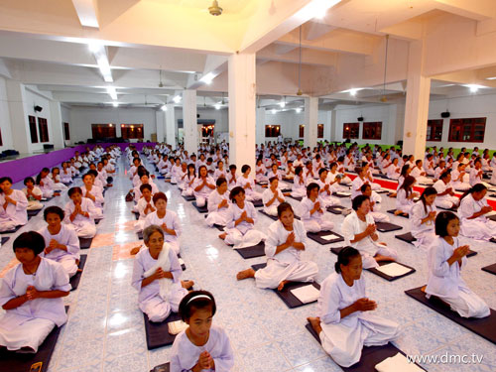
กิจกรรมในวันอาสาฬหบูชา เข้าวัด ทำทาน รักษาศีล เจริญสมาธิภาวนา

ปู่ย่าตายายท่านจับหลักตรงนี้ได้ เมื่อถึงวันอาสาฬหบูชา ท่านจึงขวนขวายไปวัดเพื่อฟังพระธรรมเทศนาเรื่องธัมมจักกัปปวัตตนสูตร เพื่อเป็นการทบทวนแม่บทธรรมะทั้งหมดใน พระพุทธศาสนาให้เข้าใจและซาบซึ้งยิ่งขึ้น

ข้อคิดที่ได้จากตรงนี้คือ ไม่ว่าเราจะทำอะไรก็ตาม ทั้งที่เป็นประโยชน์ส่วนตัว และประโยชน์ของหมู่คณะ ทั้งหมู่คณะเล็ก เช่น ครอบครัว และหมู่คณะใหญ่ คือประเทศชาติ จะต้องมีหลักการที่ชัดเจน มีแม่บทที่ชัดเจน ที่ทุกคนต้องยึดถือปฏิบัติตาม และหลักการนั้นจะต้องสอดคล้องกับหลักธรรมในพระพุทธศาสนาด้วย อีกทั้งต้องถูกนำมาประพฤติปฏิบัติ จนกระทั่งหลักการที่ดีเหล่านั้นกลายเป็นนิสัยประจำตัว นิสัยประจำชาติ จึงจะส่งผลให้ตนเอง หมู่คณะ และประเทศชาติเจริญขึ้น และสงบสุขอย่างยั่งยืน

ในวันอาสาฬหบูชานี้ ชาวพุทธควรถือเป็นหน้าที่อันสำคัญยิ่งที่จะพึงประกอบการบูชาทั้งส่วนอามิสบูชา และปฏิบัติบูชา โดยเฉพาะการปฏิบัติบูชานั้น ควรปฏิบัติตนตามหลักธรรมในธัมมจักกัปปวัตตนสูตร อันได้แก่ มัชฌิมาปฏิปทา ข้อปฏิบัติสายกลาง คือ อริยมรรค 8 กล่าว โดยสรุปก็คือ ควรปฏิบัติตนให้มีศีล สมาธิ ปัญญา เมื่อปฏิบัติได้ดังนี้ ชื่อว่าได้บูชาพระพุทธองค์ ด้วยการบูชาอย่างยิ่ง

โดย กองการศึกษา ศาสนาและวัฒนธรรม องค์การบริหารส่วนตำบลโนนเมืองพัฒนา
อ้างอิงข้อมูล: http://event.sanook.com/day/ploughing/

